Муниципальное дошкольное образовательное учреждение
«Детский сад №1»

Конспект занятия в подготовительной группе на тему:

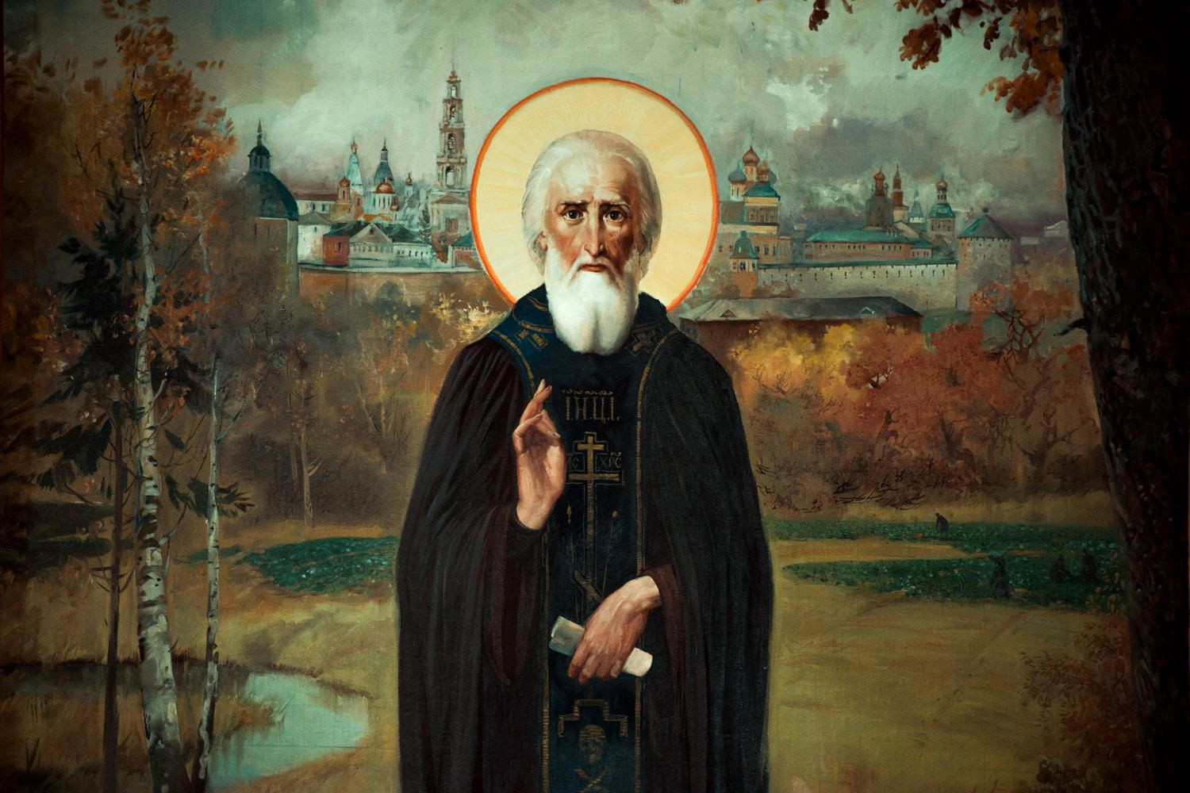

Воспитатель: Романова А.И

2022год

Задачи.
- Активизировать интерес детей и родителей к изучению основ православной культуры.
- Познакомить с некоторыми эпизодами из жизни Преподобного Сергия.
- Формировать интерес к традициям и обычаям русского народа.
- Воспитывать в детях через знакомство с жизнеописанием Святого такие духовно – нравственные качества как доброта, любовь к ближним, милосердие, терпимость, трудолюбие.
- Развивать познавательную и речевую активность.
- Расширять кругозор детей.
Ход занятия.
(На экране слайд с изображением храма или церкви)
- Ребята, посмотрите на экран, что здесь изображено?
- А вы когда-нибудь были в церкви?
- С кем вы ходили в храм?
- Я предлагаю вам послушать стихотворение, про то, как девочка ходила с мамой в храм.

Вхожу я тихо с мамой в храм, нисколько не шалю.
Пусть Боженька увидит сам, как я его люблю.
В сиянье царские врата, поставлю я свечу
И перед образом Христа прощенье попрошу.
И, кажется, что рядом он и происходит чудо!
Я в этом храме крещена, здесь и молиться буду!
- В стихотворении говорится про Образ или икону Иисуса Христа. Посмотрите на экран, это образ Иисуса Христа.
- Как его можно назвать по - другому? (Бог, Боженька, Сын Божий, Спаситель.)
- Ребята, а для чего Сын Божий пришел на нашу землю? (Чтобы спасти нас от зла, научить нас любить друг друга, чтобы мы были добрыми, помогали друг другу, никого не обижали, никому не делали зла.)
- Молодцы!
- В храме очень много других икон, на них изображены Святые. Кого мы называем Святыми? (Людей, которые прожили жизнь в молитве и труде, очень любили Бога, были добрыми, честными, смиренными, старались всем помочь).
- За их подвиги в молитве и труде Господь приблизил их к себе, даровал состояние святости.
- Посмотрите на эту икону. На ней изображен Святой Преподобный Сергий Радонежский – чудотворец, заступник земли русской.
(Дети садятся на стульчики)

- Я расскажу вам об этом Великом и святом человеке.
Родился Сергий очень давно, более 700 лет назад, в доброй и благочестивой семье. Звали его тогда Варфоломеем. С детства он любил Бога и много молился. Но когда Варфоломея отдали в школу, он никак не мог научиться читать, переживал из-за этого и просил помощи у Бога. Спаситель услышал его молитвы и послал к нему Ангела в виде монаха.
- Посмотрите на эту картину («Явление отроку Варфоломею»). Мальчик подошел к монаху и поведал о своей печали. Монах благословил его хорошо учиться. С тех пор Варфоломей стал лучшим учеником в школе. Когда Варфоломей подрос, он очень захотел стать монахом и посвятить себя Богу и молитвам, но родители просили его не оставлять их, и он послушался. Только после смерти родителей Варфоломей ушел в лес, где много молился и трудился. Он сам добывал себе еду, носил воду, строил жилище, А еще он построил в лесу церковь во имя пресвятой Троицы. Когда Варфоломей стал монахом, ему дали имя Сергий.
- Как звали мальчика в детстве?
- Что у него не получалось в школе?
- Кто помог маленькому Варфоломею?
- Как это произошло?
- О чем мечтал подросший Варфоломей?
- Как Варфоломей стал Сергием?
-Посмотрите на картину, это юный монах Сергий. Долгое время он жил в лесу один в окружении диких зверей, но они не трогали Преподобного Сергия, потому что чувствовали его доброту и смирение. А с медведем он даже подружился. Посмотрите на картину, Сергий кормил медведя из рук.
-Главным делом в жизни Сергия всегда была молитва, а особенно Преподобный любил молиться на заре, когда восходит солнце, просыпается природа, радостно поют птицы. Давайте и мы с вами отвлечемся и поиграем в старинную русскую народную игру «Заря-заряница». Становитесь в круг, выбираем считалкой водящего.
Физкультминутка.
- Весть о праведном монахе облетела окрестные города и села. К нему стало приходить много людей за помощью и советом. Преподобный Сергий старался помочь всем, бедным и богатым, простым людям и знатным князьям. Он исцелял больных, помогал мудрым советом, добрым словом, мог поделиться последним куском хлеба. Рядом с Сергием стали селиться другие монахи и вскоре был основан монастырь – Троице-Сергиева лавра.
- Посмотрите, как выглядел монастырь много-много лет назад. Монастырь располагался на берегу реки Радонеж, поэтому Преподобного Сергия называют Радонежским.
- Как Преподобный Сергий жил в лесу?
- Как относились к нему дикие звери?
- Почему?
- Почему люди так любили Преподобного и приходили к нему?
- Как образовался монастырь?
- Почему Сергия называют Радонежским?
- Бог, видя праведную жизнь Сергия, удостоил его дара чудотворений. Он воскресил умершего мальчика. По его молитвам появился источник, вода в котором обладает целебными свойствами. Еще много других чудес сотворил Преподобный Сергий. Вся его жизнь – пример служения Отечеству и людям.
- Русский народ очень любит и почитает Сергия Радонежского и придумал много пословиц и поговорок о великом Святом, давайте их вспомним.
- Века проходят, а память живет.
- Живи не ради своих затей, а ради Бога и людей.
- Надо так весь мир любить, чтобы даже медведь хотел к тебе в гости заходить.
- Жил не в пире, заботился о мире.
- С Преподобным Сергием в душе жить, счастливым быть.
- Жить – Богу служить.
- С молитвой на устах, с работой в руках.
(Молодцы!)
- Ребята, посмотрите, как величественно и красиво выглядит Троице-Сергиева Лавра в наши дни. До сей поры народ со всех концов земли стекается к мощам Сергия Радонежского просить помощи в своих бедах. И по молитвам Преподобного людям приходит помощь. Он и теперь молит Бога за нас с вами и за нашу Россию.
- Мне очень хочется пожелать вам, дети, чтобы и вы росли людьми достойными, добрыми, послушными, трудолюбивыми, и чтобы все мы старались хоть немножко быть похожими на Преподобного Сергия Радонежского. В заключение послушайте небольшое стихотворение.
Дела Преподобного мы не забыли,
Частица души его – в каждом из нас.
Века над землей проходили,
И Сергий Святой молит Бога за нас!

Муниципальное дошкольное образовательное учреждение
«Детский сад №1»

Конспект занятия в старшей группе на тему:

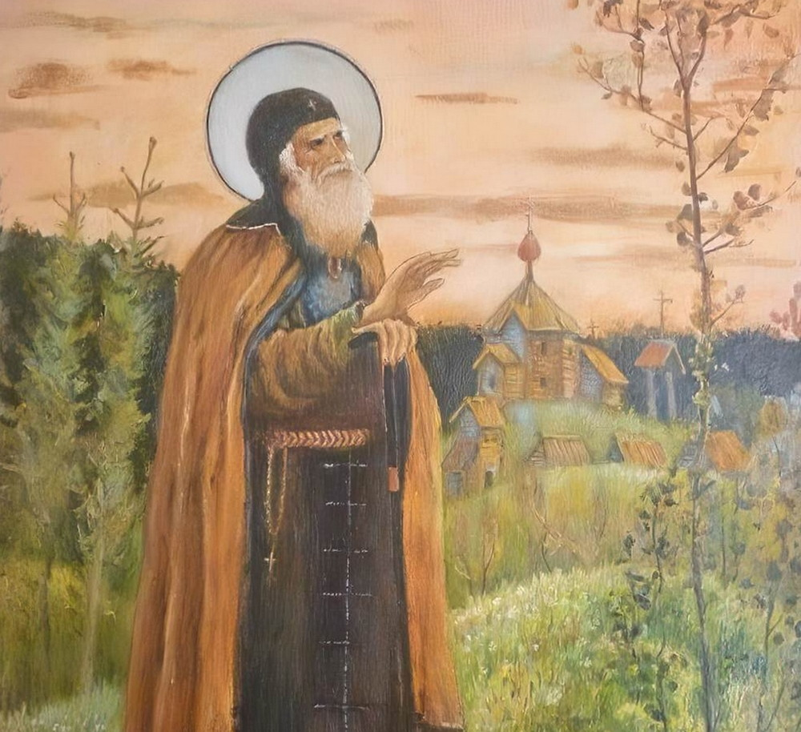

2022г

Конспект непосредственно – образовательной деятельности по духовно – нравственному воспитанию для детей среднего дошкольного возраста
Цели и задачи:
- познакомить детей с основными событиями из жизни преподобного Сергия Радонежского;
- закрепить знания детей о внешнем строении храма;
- развивать качества заботливости и терпения, трудолюбия.
- воспитывать стремления детей подражать святому в добродетелях, любви к Богу и людям;
- обогатить словарь детей, разъяснить значение малознакомых слов: старец, монах, преподобный, монастырь.
Оборудование и материалы:
- фланелеграф, иллюстрации для фланелеграфа:
- «Преподобный Сергий в семье»,
- «Благословение отрока» (худ. С. Ефрошкин);
фигурки для фланелеграфа:
- детали храма,
- фигурки животных: лиса, волк, заяц, белка, медведь;
- разноцветные цветы из бархатной бумаги;
- магнитофон, аудиозапись тихой спокойной музыки и колокольного звона;
- мяч.
Предварительная работа:
- рассматривание иллюстраций, открыток с изображением храмов;
- беседы о храме, его внешнем строении;
- разучивание пословиц о добре.
Ход образовательной деятельности:
Воспитатель: - Ребята, сегодня я вам расскажу необычную историю, а вы мне в этом поможете. (Рассказ воспитателя сопровождается тихой, спокойной музыкой).
Давным – давно, жила семья (педагог крепит на фланелеграф иллюстрацию «Семья Сергия Радонежского»), в которой росли 3 сына: старший Стефан, средний – Варфоломей, младший - Петр. Родители мальчиков глубоко любили Бога, ходили на службу в храм и брали с собой детей. Варфоломей отличался особой скромностью и послушанием. Когда дети подросли, родители отдали их в школу. Но среднему сыну Варфоломею учиться было тяжело, и он молился Богу, чтобы он дал ему умение читать и писать. И, несмотря на все старания мальчика, учеба ему давалась с трудом.
Однажды отец потерял своих лошадей. И на их поиски отправил Варфоломея. Мальчик долго ходил по полям и лесам, и неожиданно встретил человека в черной одежде. Это был старец. Он молился (педагог крепит на фланелеграф иллюстрацию «Встреча со старцем»). Мальчик дождался конца молитвы и обратился с просьбой помочь ему в учении. Старец достал из кармана кусочек хлеба, и дал его Варфоломею. Дождавшись, когда он съест хлеб, старец сказал ему, что с этого дня он научиться читать и писать. Эти слова сбылись, и стал Варфоломей хорошо учиться.
Прошло время, дети выросли, а родители состарились и умерли. После смерти родителей братья Стефан и Варфоломей решили посвятить себя служению Богу и поселились в лесу. Вместе они рубили лес и строили церковь.
Давайте и мы вместе с вами, построим храм, как строили его когда - то братья (дети собирают храм из деталей на фланелеграфе, или на полу).
- Сначала давайте заложим основу храма – фундамент, (ребенок крепит деталь фундамента храма на фланелеграф), затем построим стены (следующий ребенок крепит деталь стен храма, далее дети по очереди крепят окна, двери, купола).
- Ребята, как вы думаете, чего не хватает в нашей постройке?
Дети: - На нашем храме не хватает колоколов.
Воспитатель: - Верно, а где в храме находятся колокола?
Дети: - На колокольне
Воспитатель: - Верно, на колокольне (ребенок выходит к фланелеграфу и крепит на колокольню колокол). (Звучит запись колокольного звона)
Воспитатель: - Посмотрите, какой красивый храм мы построили, что даже зазвучали колокола. (Дети слушают колокольный звон)
- Вот также колокольный звон храма, который построили братья, разносился по всей округе и созывал людей из соседних деревень.
- А как вы думаете, зачем люди шли в храм?
Дети: - Чтобы помолиться, поставить свечи, приложиться к иконам, причаститься.
Воспитатель: Правильно, а для чего еще, люди ходят в храм, мы сейчас узнаем.

Динамическая пауза: «Храм»
В синем небе облака | (поднять руки вверх и опустить через стороны)
Под горой бежит река | («нарисовать» руками волны)
Рано утром сами мы шагаем к храму | (идём на месте)
С утра природа вся проснулась | (потереть глазки, потянуться)
В небе солнце улыбнулось | (расставить руки в стороны и улыбнуться)
И уже со всех сторон слышен птичий перезвон | (помахать «крылышками» покружиться вокруг себя)
Вот мы к храму подошли, поклонились и вошли | (идём на месте, поклон)
Чтоб душой светлее быть –  Надо чаще в храм ходить. | (дети говорят слова)
Воспитатель: - Так для чего же ещё мы ходим в храм?
Дети: - Чтоб душой светлее быть – надо чаще в храм ходить.
Воспитатель: - Вот для того, чтобы светлее быть душой и ходили люди к братьям в храм, но вскоре Стефан оставил брата и стал настоятелем монастыря в Москве, а Варфоломей стал монахом по имени Сергий и остался жить в лесу. Много трудностей перенес юный монах, но благодаря молитве и терпению он все преодолел, оставшись жить один в лесу. К его жилищу часто приходили звери.
- А какие звери приходили, вы узнаете, когда отгадаете загадки
(педагог загадывает загадки, кто первый из детей отгадал, тот крепит на фланелеграф фигурку животного).
Хитрая плутовка,
Рыжая головка,
Хвост пушистый – краса!
А зовут ее …..(лиса).
Зверька узнаем мы с тобой
По двум таким приметам:
Он в шубке беленькой зимой,
А в серой шубке - летом (заяц).
Рыжий маленький зверёк
По деревьям прыг да скок.
Он живёт не на земле,
А на дереве в дупле (белка)

Кто зимой холодной
Ходит злой, голодный? (волк).
Кто позабыв тревоги,
Спит своей берлоге? (медведь).
Воспитатель: - Вот как много животных приходили к святому, но чаще всех животных приходил к его жилищу медведь, а Сергий кормил его прямо из рук. Любили святого и люди. Многие приходили к нему в храм, чтобы только посмотреть на него. Сергий глубоко любил каждого человека.
- Дети, скажите пожалуйста, каким был Сергий по отношению к людям и животным?
Дети: - Добрым, заботливым, внимательным.
Воспитатель: - Мы тоже должны учиться у Сергия Радонежского быть добрыми, заботливыми, внимательными. Давайте поиграем с вами в игру «Поделись с друзьями добрыми словами.
(Дети встают в круг, и, передавая друг другу мяч, говорят пословицы о добре)
Доброму, Бог помогает.
За добро добром платят.
Доброе дело в воде не тонет.
С добрым жить хорошо.
Вражда не делает добра.
Жизнь дана на добрые дела.
Воспитатель: Действительно, жизнь дана на добрые дела, так и учил нас своим примером Сергий Радонежский. А мы с вами можем совершать добрые дела?
Дети: - Да.
Воспитатель: - Ребята, на нашей картинке не хватает полянки с цветами. Я предлагаю вам это исправить: возьмите по цветочку и разместите на полянке, называя доброе дело или поступок, который вы совершили, или хотите совершить.
(Дети по очереди выходят к фланелеграфу, крепят цветы, и называют добродетели).
Воспитатель: - Ребята, какая красивая, разноцветная полянка у нас получилась! Вот так и наша жизнь расцветает от разных добродетелей!
Приложение к конспекту «Преподобный Сергий Радонежский»:
1. Иллюстрации для презентации: «Преподобный Сергий в семье», «Благословение отрока» (худ. С. Ефрошкин); Детали храма; фигурки животных
2. Аудиозапись «Большая колокольня Троице-Сергиевой Лавры г. Сергиев Посад — Праздничный трезвон»
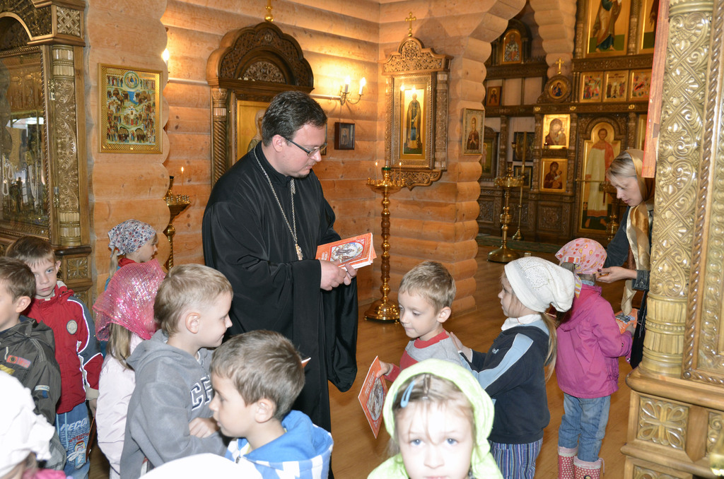
ПОДГОТОВТЕЛЬНАЯ ГРУППА В ХРАМЕ
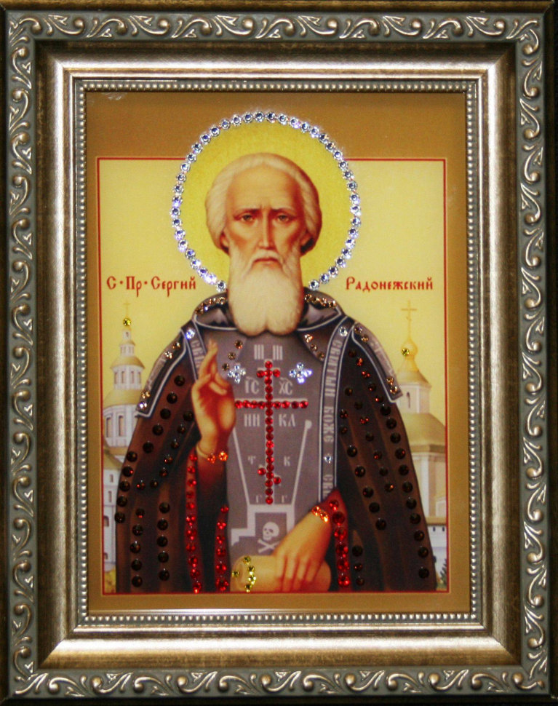

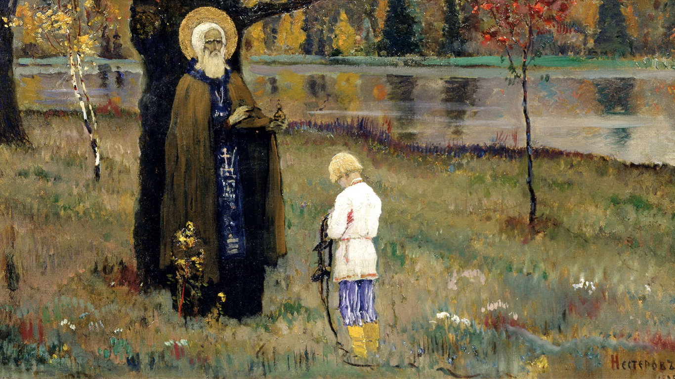
БЛАГОСЛОВЕНИЕ ОТРОКА
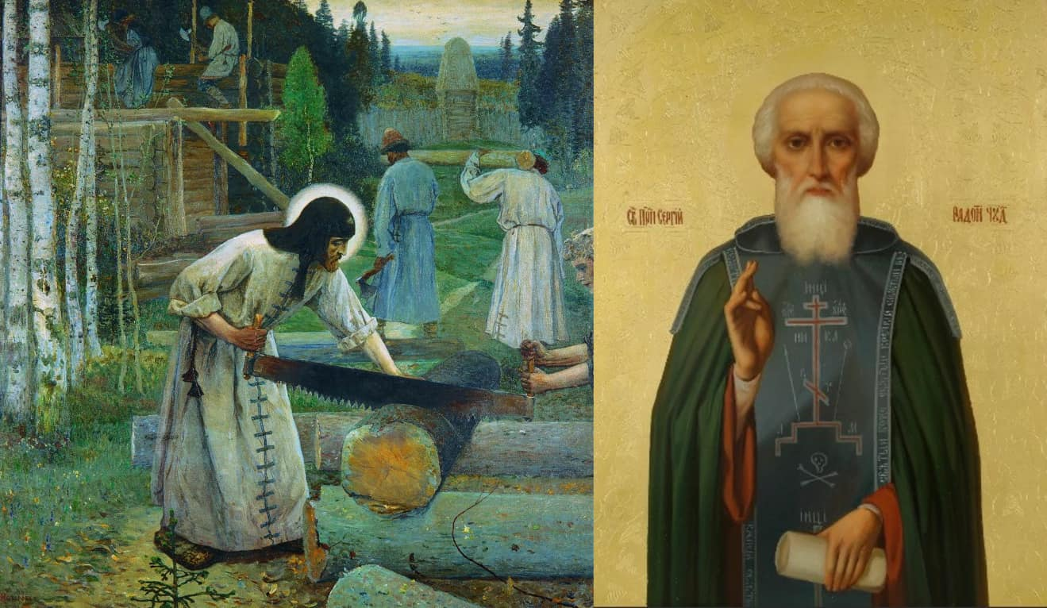
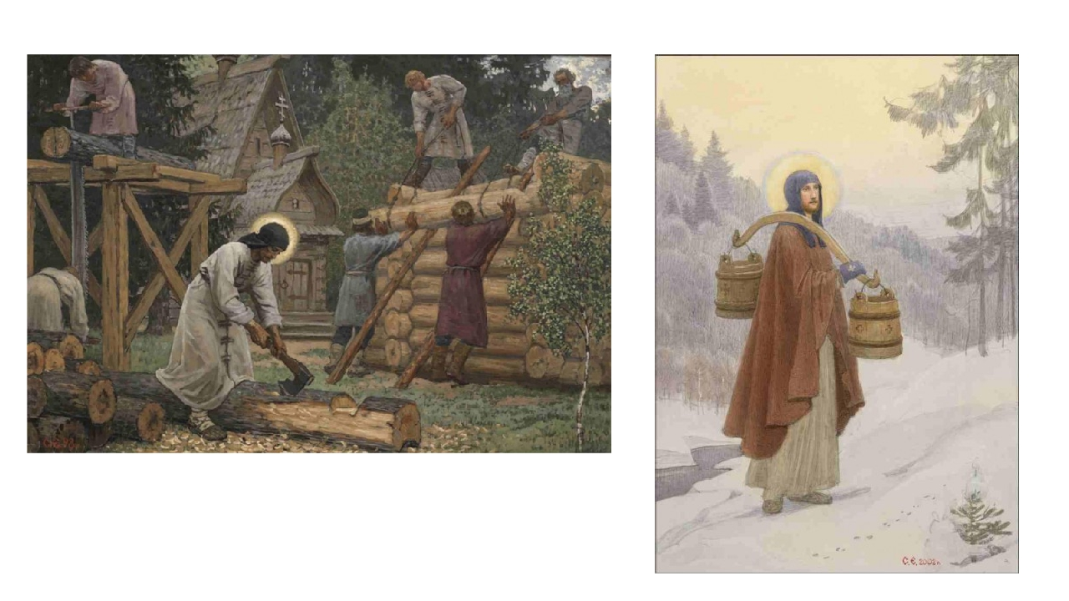
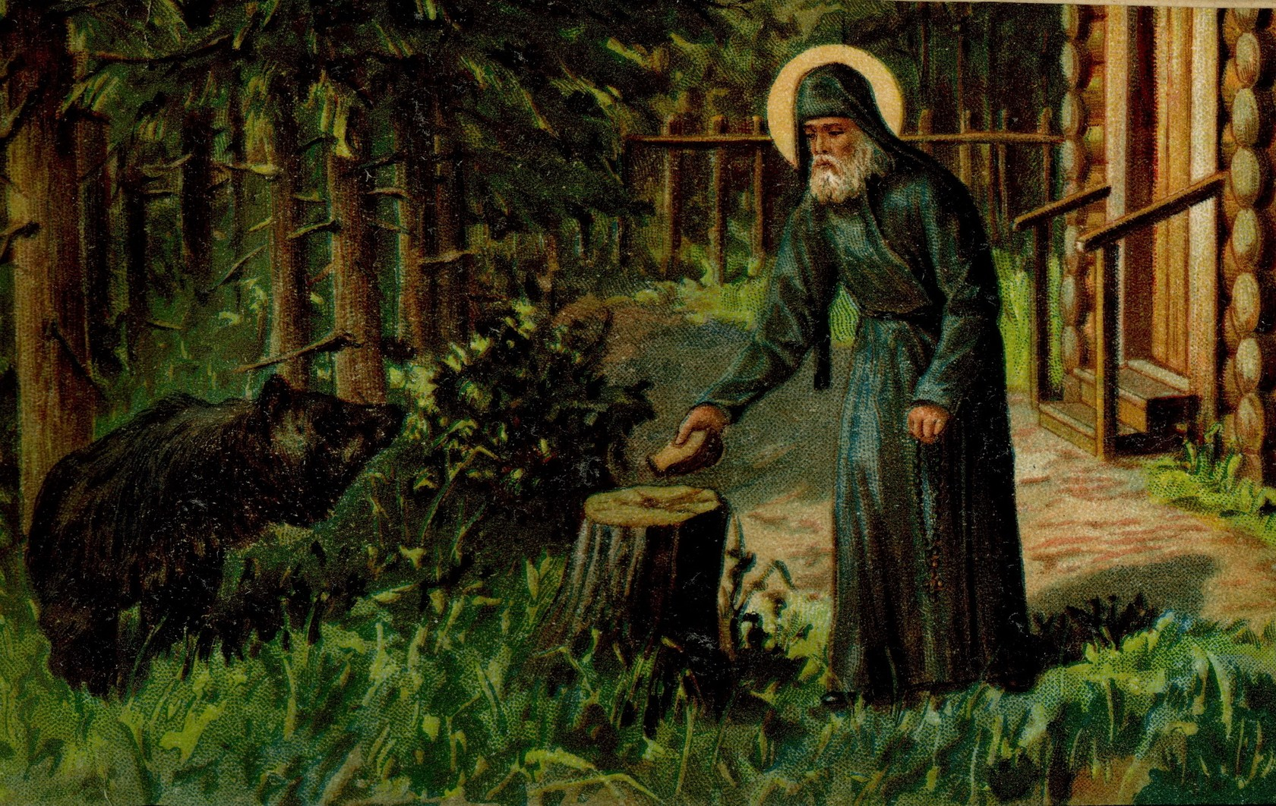
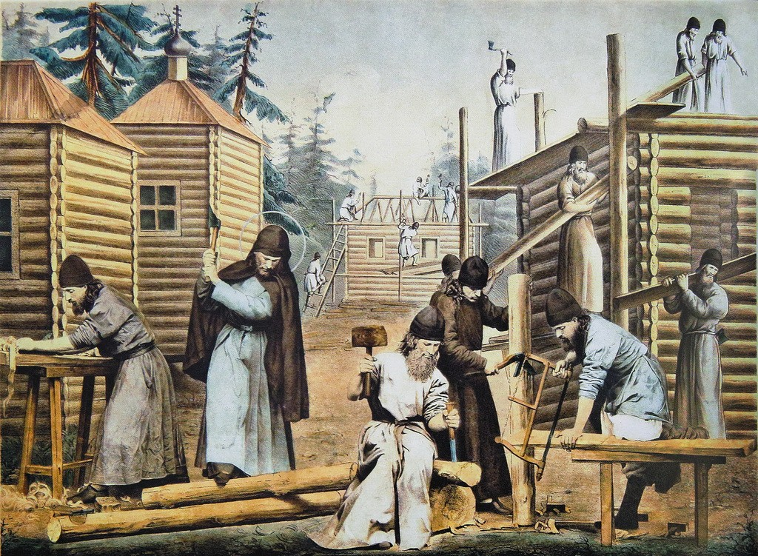
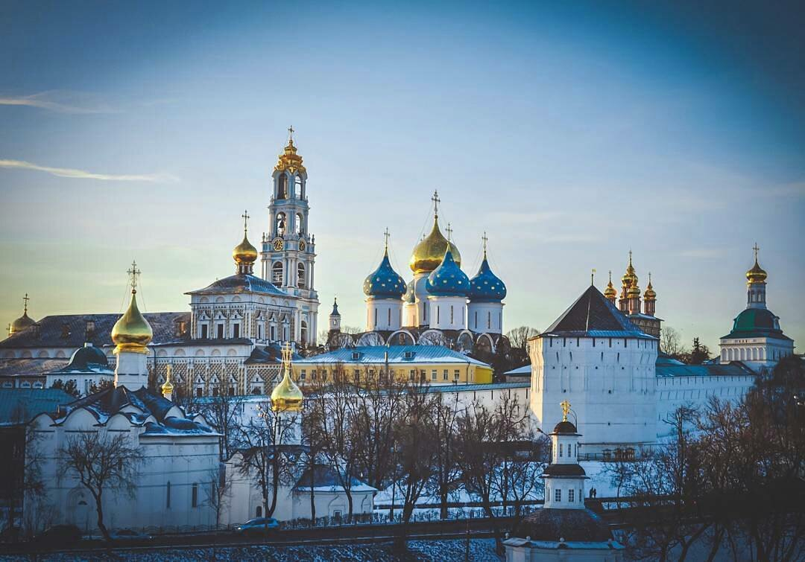
Место рождения Сергия Радонежского
(Впечатления, оставшиеся от экскурсии с детьми и родителями)
Все знают самого великого подвижника земли Русской — Преподобного Сергия Радонежского.
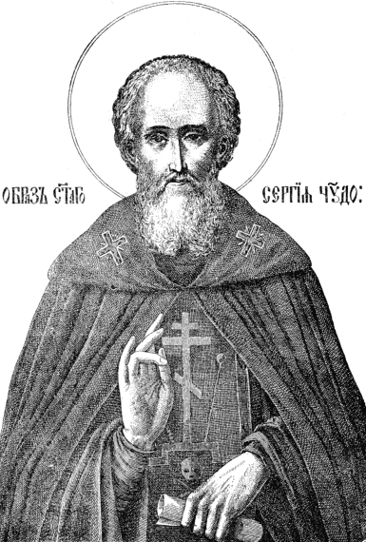
Знают, что основал он под Москвой Троице-Сергиеву лавру, самую почитаемую и посещаемую ныне обитель. Но не о Троице-Сергиевой лавре и не о Сергиевом посаде будет наш рассказ…
Из знакомых мне людей мало кто знает, что родился Сергий Радонежский на Ростовской земле, и что есть в Ростове, в поселке Варницы, монастырь, основанный по месту рождения подвижника. Этот монастырь уникальный, т. к. нет в русских землях больше ни одного, основанного по месту рождения святого.
В июне мы с детьми и родителями ездили на экскурсию в Варницский монастырь.
Для начала скажу несколько слов об истории возникновения монастыря.
Варницкий монастырь был основан в 1427 году Ростовским архиепископом Ефремом на том месте, где находился родительский дом Преподобного Сергия Радонежского. Произошло это через 5-ть лет после обретения мощей святого, и были живы еще те люди, которые могли указать место, где стоял дом родителей Преподобного, благочестивых ростовских бояр Кирилла и Марии.
По дороге к монастырю наш гид — Николай Николаевич, сразу предупредил, что никаких старинных построек мы не увидим. Объясняется это тем, что основанный архиепископом Ефремом монастырь был деревянным и оставался таким вплоть до 18-го века. Первое каменное строение — Троицкий собор было построено в 1770 году, позже, уже в 19-м веке, на территории монастыря была построена Введенская церковь.
Судьбу Варницкого монастыря нельзя назвать простой. Все время своего существования монастырь был нищим, в 17 веке несчастный монастырь был разорен поляками, в 19 веке сильно пострадал от урагана и пожара, а в годы советской власти был практически до основания разрушен. Был уничтожили Троицкий собор, а по территории монастыря проложили автомобильную дорогу, уцелела только Введенская церковь.
Но годы поругания закончились, и в 1995 г. территория монастыря была передана церкви. Началось восстановление.
Вот что нам удалось увидеть в июне с нашими детьми.
Первое, что видишь, попадая на территорию монастыря — это выстроенный заново Троицкий собор.
4
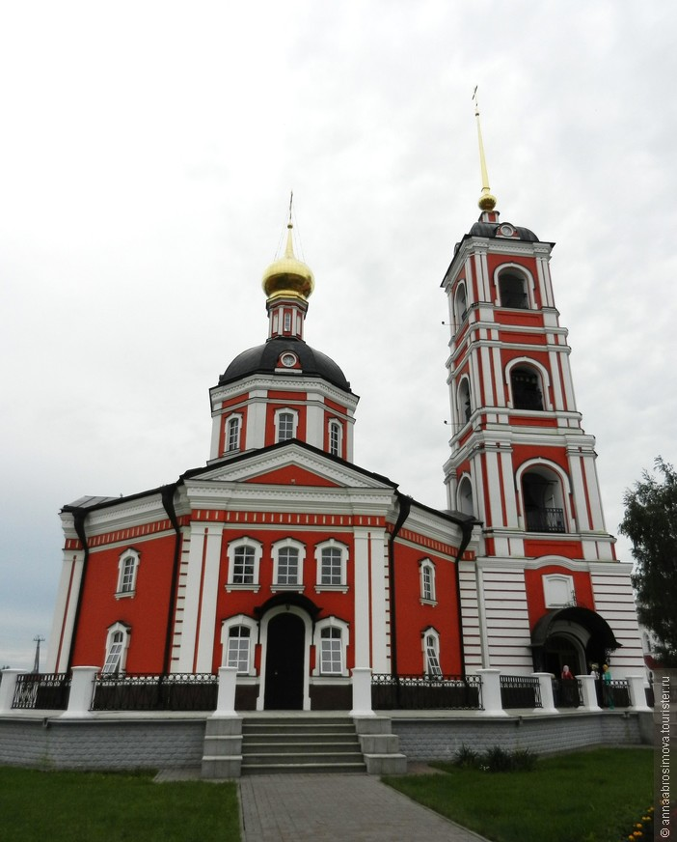 | 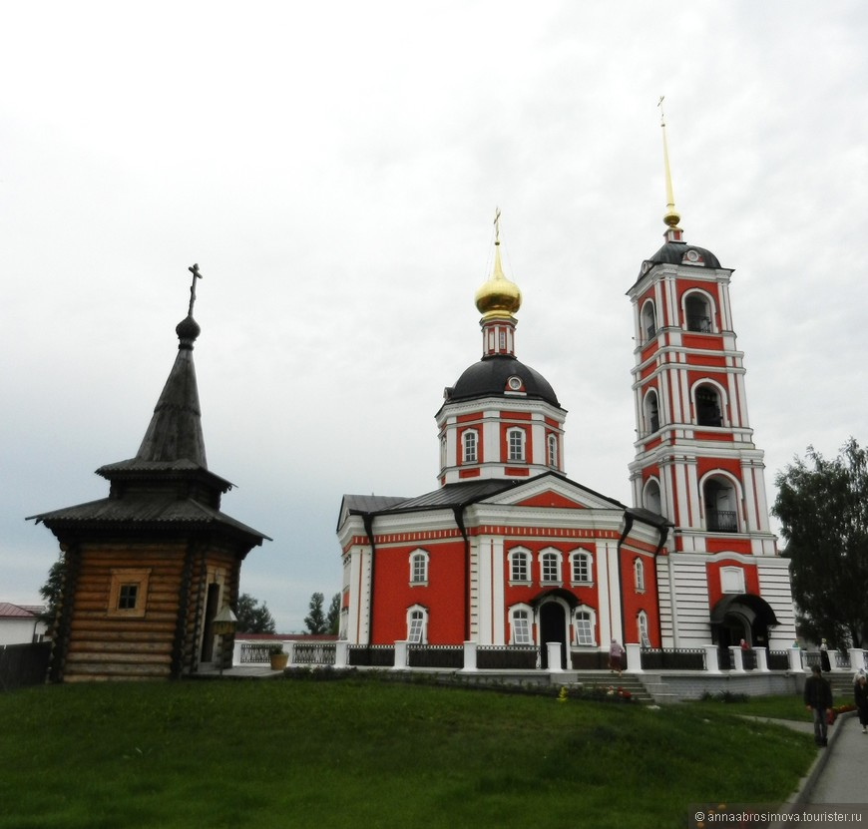
Рядом с ним отреставрированную Введенскую церковь.
3
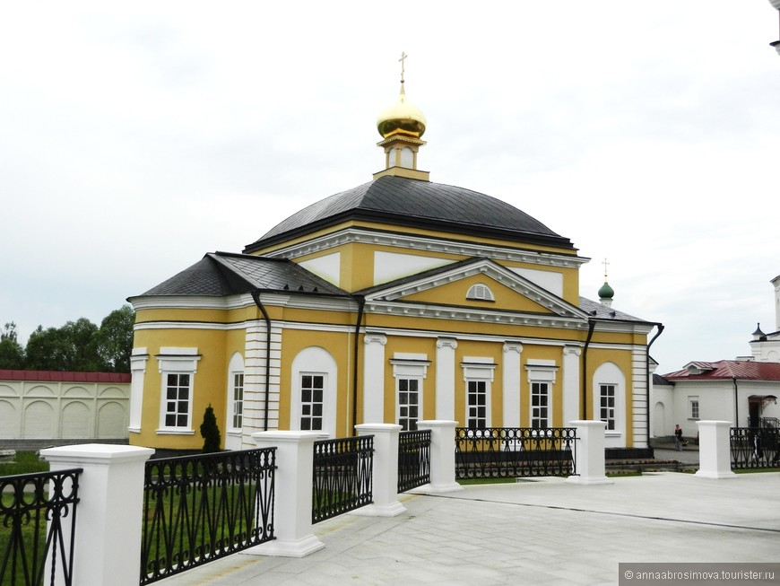 | 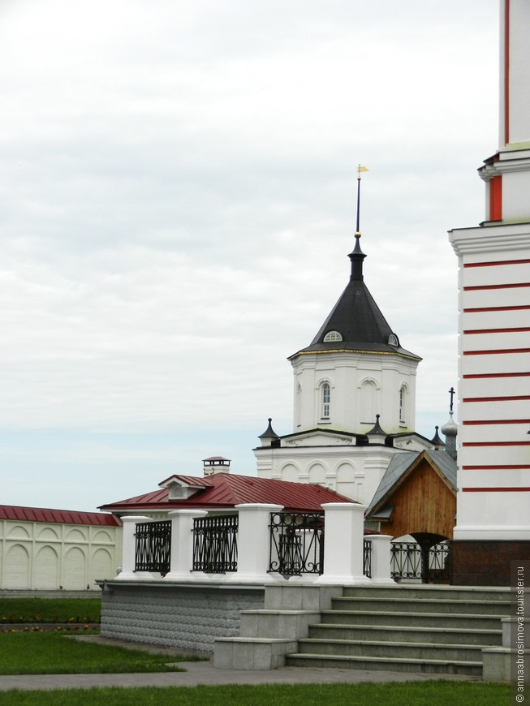
Полностью восстановленные монастырские стены и башни
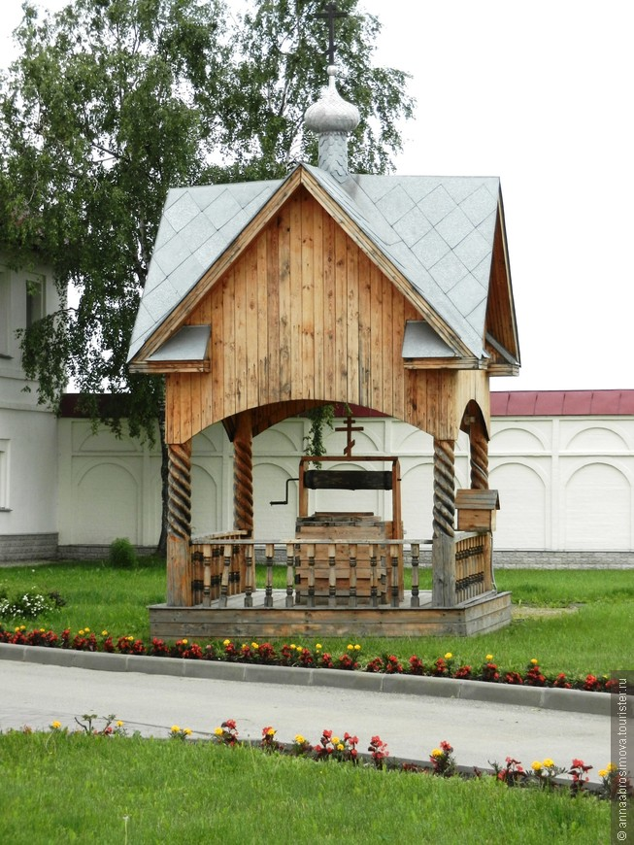 | 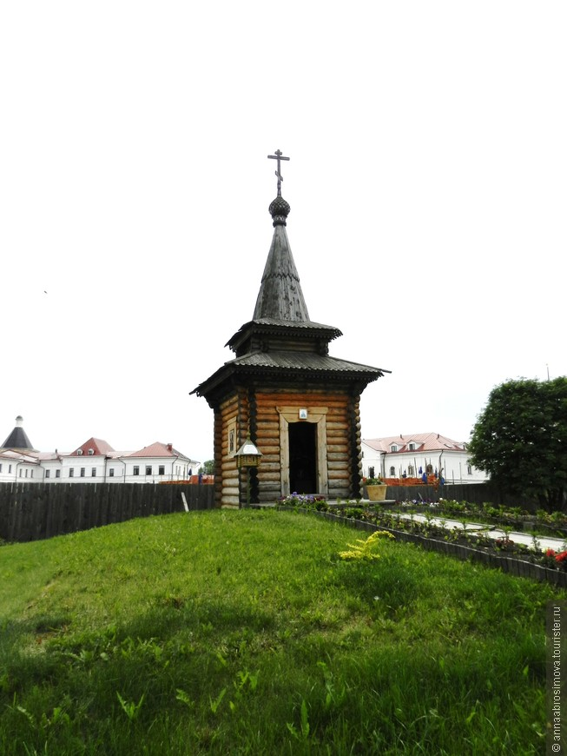
Кроме этого на территории монастыря есть две деревянные постройки. Это восстановленный колодец с целебной водой, который был на территории монастыря с момента его основания и деревянная часовня на месте дома Кирилла и Марии.
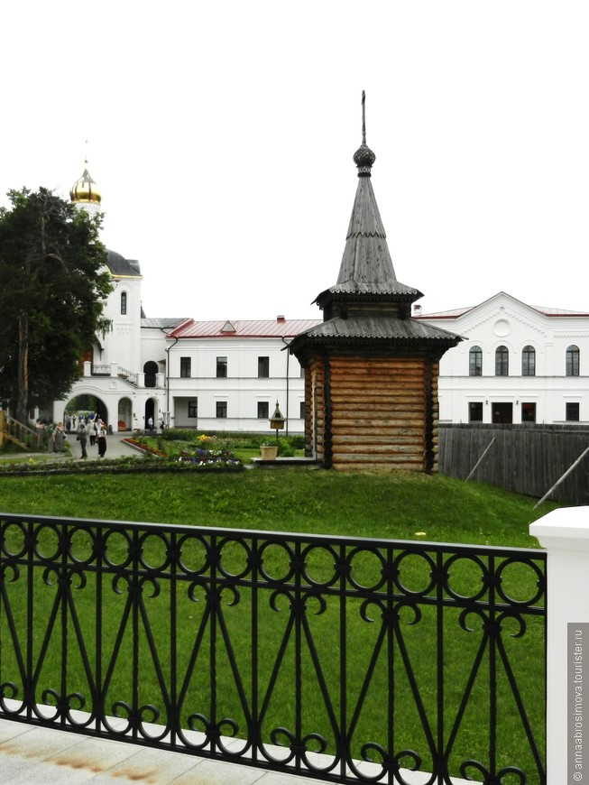
Но это еще не все, ради чего путешественнику стоит заглянуть в Варницкий монастырь. Если выйти за стены монастыря со стороны Введенской церкви, то можно увидеть Поклонный крест.
4
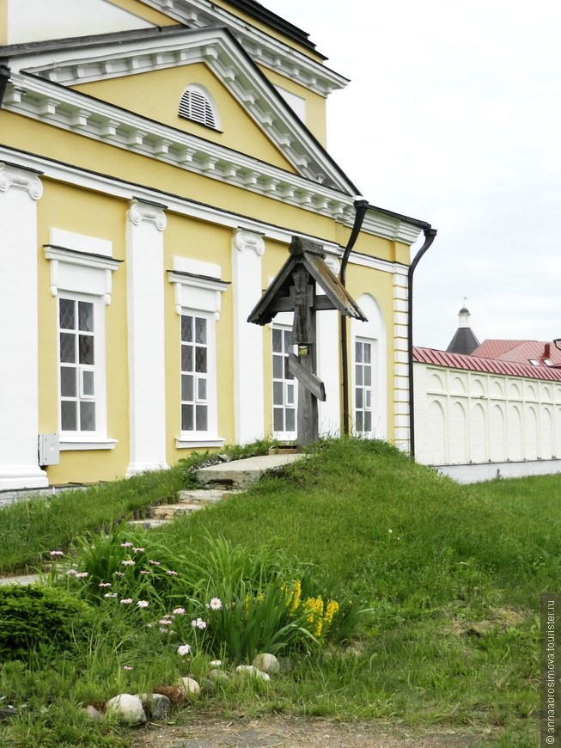
Этот крест установлен на том месте, где отрок Варфоломей (так в миру, звали Сергия Радонежского) встретил святого старца…
Предание гласит:

«Семи лет Варфоломея отдали учиться грамоте, но учеба ему никак не давалась. Очень скорбели и печалились по этому поводу и родители его, и учитель, и сам отрок Варфоломей.
И вот однажды отправил отец Варфоломея искать заблудившихся лошадей. На поле отрок увидел молящегося под дубом неизвестного святого старца. Старец спросил Варфоломея: „Что ищешь и чего хочешь, чадо?“ Отрок сказал: „Душа моя желает более всего знать грамоту. Ныне скорбит душа моя, так как учусь я грамоте, но не могу ее одолеть. Ты же, святый отче, помолись за меня Богу, чтобы смог я научиться грамоте“. Старец помолился и дал отроку кусочек просфоры со словами: „Возьми это и съешь, — это тебе дается знамение благодати Божией и понимания Святого Писания“. И случилось удивительное: отрок, получив благословение от старца, начал читать псалмы очень хорошо и стройно, и с того часа он хорошо стал знать грамоту»

Сцена встречи Варфоломея со святым старцем изображена на картине художника Михаил Нестерова «Видение отроку Варфоломею».
Подойдя к Поклонному кресту, я увидела, что кто-то заботливой рукой прикрепил к кресту открытку с репродукцией этой известной всем картины.
5 Когда я смотрела на эту открытку, аккуратно прикрепленную к деревянному кресту канцелярскими кнопками старого образца, у меня комок подкатил к горлу…. Этот крест и эта открытка на нем запали мне в душу, стали самым сильным впечатлением от Варницкого монастыря.
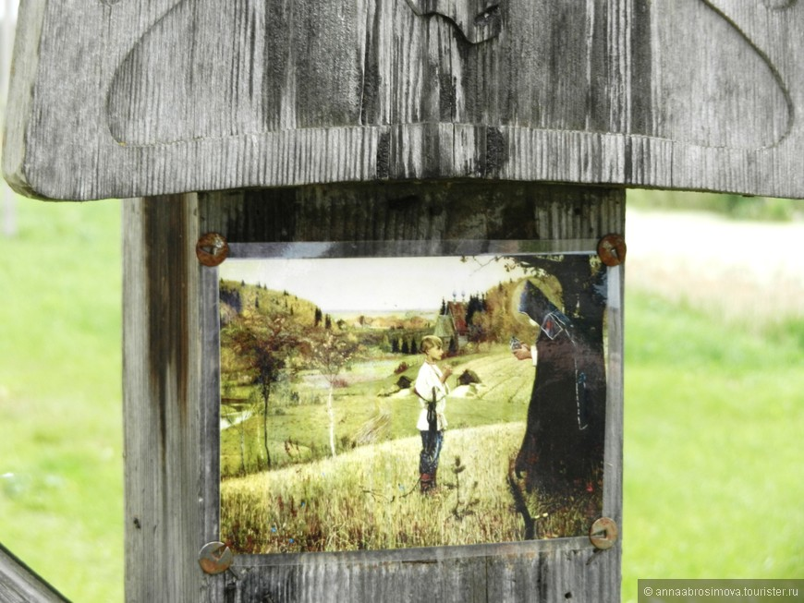
Мы вернулись в стены монастыря, и пошли к воротам, через которые в первый раз заходили. Николай Николаевич обратил наше внимание еще на одно здание — это надвратная церковь Кирилла и Марии. На фотографии она видна сразу за деревянной часовней.
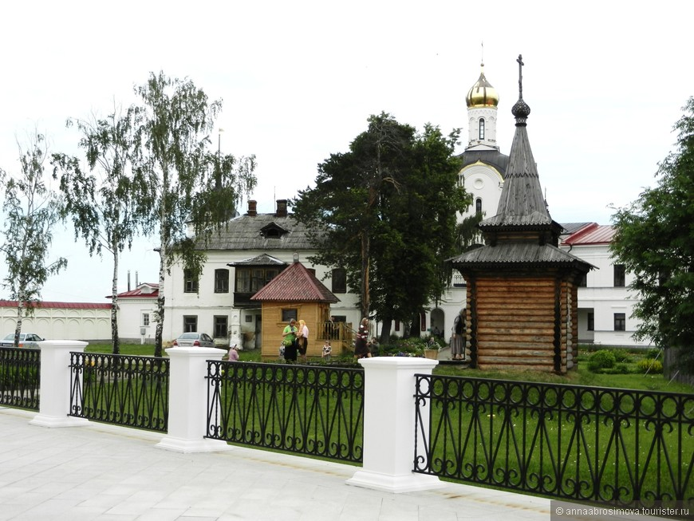
При выходе мое внимание привлекло еще одно строение, очень нелепо выглядящее на фоне восстановленных церквей и ухоженной территории. Это здание напомнило мне о былой нищете, разрухе и запустении царивших в монастыре еще совсем недавно.
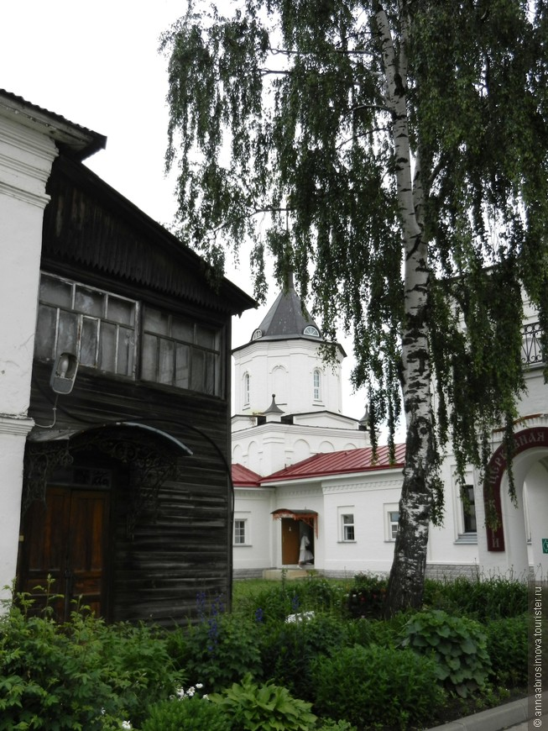
Варницкий монастырь оставил по себе светлое воспоминание и щемящее душу чувство. Дети, тоже были в восторге от этой экскурсии. Хочется сказать спасибо педагогическому коллективу за их работу и воспитание наших детей. Мама

